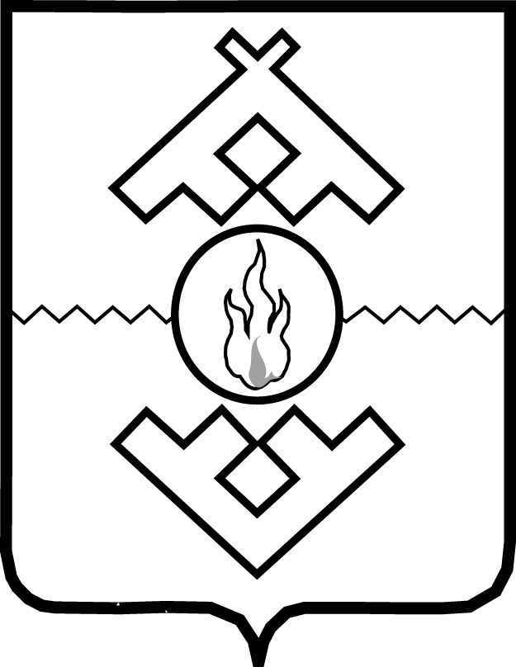

Администрация Ненецкого автономного округа

ПОСТАНОВЛЕНИЕ

от ___ _________ 2017 г. № ___-п
г. Нарьян-Мар

О памятном знаке
«Родившемуся в Ненецком автономном округе»

В соответствии со статьей 37 Устава Ненецкого автономного округа, в целях повышения престижа и ценности семейного образа жизни и рождения детей, Администрация Ненецкого автономного округа ПОСТАНОВЛЯЕТ:
1.Утвердить:
1) Положение о памятном знаке «Родившемуся в Ненецком автономном округе» согласно Приложению 1;
2) описание памятного знака «Родившемуся в Ненецком автономном округе» согласно Приложению 2.
2. Аппарату Администрации Ненецкого автономного округа организовать работу по изготовлению, хранению и вручению памятного знака «Родившемуся в Ненецком автономном округе».
3. Установить, что с 2018 года финансирование расходов, связанных с изготовлением, хранением и вручением памятного знака «Родившемуся в Ненецком автономном округе», осуществляется за счет и в пределах средств, предусмотренных на эти цели законом Ненецкого автономного округа об окружном бюджете на соответствующий финансовый год.
4. Настоящее постановление вступает в силу со дня его официального опубликования.

Губернатор
Ненецкого автономного округа И.В. Кошин

Приложение 1
к постановлению Администрации
Ненецкого автономного округа
от __.__.2017 № ___-п
«О памятном знаке «Родившемуся в Ненецком автономном округе»

Положение
о памятном знаке «Родившемуся
в Ненецком автономном округе»

1. Памятный знак «Родившемуся в Ненецком автономном округе» символизирует повышение престижа и ценности семейного образа жизни и рождения детей.
2. Памятный знак «Родившемуся в Ненецком автономном округе» вручается отделом записи актов гражданского состояния Аппарата Администрации Ненецкого автономного округа от имени губернатора Ненецкого автономного округа при государственной регистрации рождения ребенка одновременно со свидетельством о рождении.
3. Памятный знак «Родившемуся в Ненецком автономном округе» вручается родителям (одному из родителей) при государственной регистрации рождения ребенка, гражданина Российской Федерации, в отделе записи актов гражданского состояния Аппарата Администрации Ненецкого автономного округа в случае, если ребенок родился в Ненецком автономном округе.
4. При государственной регистрации рождения ребенка родители (один из родителей) расписываются за получение памятного знака «Родившемуся в Ненецком автономном округе» в журнале учета выдачи памятных знаков.
5. В случае утраты или порчи памятный знак «Родившемуся в Ненецком автономном округе» повторно не выдается.

________

Приложение 2
к постановлению Администрации
Ненецкого автономного округа
от __.__.2017 № ___-п
«О памятном знаке «Родившемуся в Ненецком автономном округе»

Описание памятного знака
«Родившемуся в Ненецком автономном округе»

1. Памятный знак «Родившемуся в Ненецком автономном округе» (далее – памятный знак) выполнен из металла в форме круга диаметром 42 мм и имеет защитное лаковое покрытие.
Толщина памятного знака по краю – 4 мм.
2. На лицевой стороне в центральной части памятного знака на полированном поле расположено рельефное изображение герба Ненецкого автономного округа, элементы которого выполнены заливкой цветных эмалей.
В нижней части лицевой стороны памятного знака определено место (матовое поле) для гравировки фамилии, имени и года рождения ребенка.
На оборотной стороне в центральной части памятного знака на полированном поле расположено рельефное матированное изображение женщины-матери (поясное изображение), держащей на руках ребенка.
На лицевой и оборотной сторонах памятного знака по окружности имеется выступающий кант.
Упаковка памятного знака: капсула К42Р с глубиной залегания 4,35 мм,
ТУ 5829041872-00-01, высота рельефа – 0,40 мм.
3. Памятный знак изготавливается в двух вариантах: «Родившемуся в Ненецком автономном округе» и «Родившейся в Ненецком автономном округе».
Памятный знак «Родившемуся в Ненецком автономном округе» изготавливается из мельхиора, имеет серебристый цвет и массу 42,1 г. На лицевой стороне памятного знака «Родившемуся в Ненецком автономном округе» по окружности на матовом фоне располагается надпись «Родившемуся в Ненецком автономном округе».
Памятный знак «Родившейся в Ненецком автономном округе» изготавливается из томпака, имеет золотистый цвет и массу 41,6 г. На лицевой стороне памятного знака «Родившейся в Ненецком автономном округе» располагается надпись «Родившейся в Ненецком автономном округе».
4. Памятный знак помещается в буклет, выполненный из белого картона НВ 285 г/кв. м., форматом в раскрытом виде – 636x260 мм, в сложенном виде – 210x260 мм.
5. В верхней части лицевой стороны буклета располагается цветная полоса: красного цвета – для памятных знаков «Родившейся в Ненецком автономном округе», синего – для памятных знаков «Родившемуся в Ненецком автономном округе», и надпись бордового цвета «Свидетельство о рождении».
В центральной части лицевой стороны буклета помещено графическое изображение здания Главпочтамта города Нарьян-Мара, на заднем плане – изображение Свято-Богоявленского храма города Нарьян-Мара, в нижней части буклета – полоса бордового цвета с изображением традиционного ненецкого орнамента. Под орнаментом располагается цветная полоса: красного цвета с кантами желтого цвета и надписью «Ненецкий автономный округ» желтого цвета – для памятных знаков «Родившейся в Ненецком автономном округе», синего цвета с кантами серого цвета и надписью «Ненецкий автономный округ» серого цвета – для памятных знаков «Родившемуся в Ненецком автономном округе».
По центру нижней части лицевой стороны буклета на расстоянии 70 мм от края расположена сквозная вырубка для вставки блистера под памятный знак в форме круга диаметром 42 мм. Выступающий блистер для памятного знака обрамлен лентой красного цвета – для памятных знаков «Родившейся в Ненецком автономном округе» и синего – для памятных знаков «Родившемуся в Ненецком автономном округе». Отверстие обрамлено графическим узором, состоящим из элементов брендбука Ненецкого автономного округа, выполненным тиснением золотой фольгой для памятных знаков «Родившейся в Ненецком автономном округе» и серебристой фольгой для памятных знаков «Родившемуся в Ненецком автономном округе». По бокам влево и вправо бордовая часть отделена от части с изображением полоской с традиционным ненецким орнаментом.
6. В верхней части левого разворота буклета располагается цветная полоса: красного цвета – для памятных знаков «Родившейся в Ненецком автономном округе», синего – для памятных знаков «Родившемуся в Ненецком автономном округе»; ниже – обращение губернатора Ненецкого автономного округа к родителям с подписью: «Дорогие родители! Искренне разделяю Вашу радость, связанную с рождением нового человека, жителя Ненецкого автономного округа, гражданина России. Пусть благодаря Вашему воспитанию ребенок вырастет целеустремленным, честным и порядочным человеком. Желаю доброго здоровья, благополучия и счастья Вашей семье. Губернатор И. Кошин». Ниже обращения губернатора Ненецкого автономного округа размещено графическое изображение карты Ненецкого автономного округа на небесном фоне.
В нижней части левого разворота буклета располагается полоса бордового цвета с изображением традиционного ненецкого орнамента.
Блистер для памятного знака обрамлен лентой красного цвета – для памятных знаков «Родившейся в Ненецком автономном округе», синего – для памятных знаков «Родившемуся в Ненецком автономном округе». Отверстие обрамлено графическим узором, состоящим из элементов брендбука Ненецкого автономного округа, выполненным тиснением золотой фольгой для памятных знаков «Родившейся в Ненецком автономном округе» и серебристой фольгой для памятных знаков «Родившемуся в Ненецком автономном округе».
7. В верхней части правого разворота буклета располагается цветная полоса: красного цвета – для памятных знаков «Родившейся в Ненецком автономном округе», синего – для памятных знаков «Родившемуся в Ненецком автономном округе». Ниже на небесном фоне – графическое изображение зданий Главпочтамта города Нарьян-Мара и храмового комплекса. По периметру расположены двойные сквозные отверстия-прорези для вставки свидетельства о рождении.
В нижней части правого разворота буклета располагается полоса бордового цвета, в верхней части которой располагается изображение традиционного ненецкого орнамента, под ним полоска красного цвета – для памятных знаков «Родившейся в Ненецком автономном округе» и синего – для памятных знаков «Родившемуся в Ненецком автономном округе».
8. В верхней части оборотной стороны буклета располагается цветная полоса: красного цвета – для памятных знаков «Родившейся в Ненецком автономном округе», синего – для памятных знаков «Родившемуся в Ненецком автономном округе».
В центре оборотной стороны буклета – графическое изображение зданий Главпочтамта города Нарьян-Мара и храмового комплекса на небесном фоне.
В нижней части оборотной стороны буклета – бордовая полоса с изображением логотипа Ненецкого автономного округа, выполненного тиснением золотой фольгой для памятных знаков «Родившейся в Ненецком автономном округе» и серебристой фольгой для памятных знаков «Родившемуся в Ненецком автономном округе», верхняя часть полосы – традиционный ненецкий орнамент, далее полоска красного цвета – для памятных знаков «Родившейся в Ненецком автономном округе» и синего – для памятных знаков «Родившемуся в Ненецком автономном округе».

__________

